DIÁRIO OFICIAL – ANO 61 – Nº 11
CIDADE DE SÃO PAULO
PREFEITO: FERNANDO HADDAD
Terça-feira, 19 de Janeiro de 2016.

Página 03

PORTARIAS
PORTARIA 18, DE 18 DE JANEIRO DE 2016
FERNANDO HADDAD, Prefeito do Município de São Paulo, usando das atribuições que lhe são conferidas por lei,
RESOLVE:
RETIRRATIFICAR a Portaria 546-PREF, de 29 de dezembro de 2015, publicada no DOC de 30 de dezembro de 2015, para fazer constar que a designação do senhor RENATO AFONSO GONÇALVES, RF 715.599.9, para substituir o senhor SIMÃO PEDRO CHIOVETTI, RF 598.524.2, no cargo de Secretário Municipal,
Ref. SM, da Secretaria Municipal de Serviços, refere-se ao período de 23 de janeiro a 1º de fevereiro de 2016, em virtude da alteração do período de férias do Titular da Pasta.
PREFEITURA DO MUNICÍPIO DE SÃO PAULO, aos 18 de janeiro de 2016, 462° da fundação de São Paulo. FERNANDO HADDAD, Prefeito

Página 30

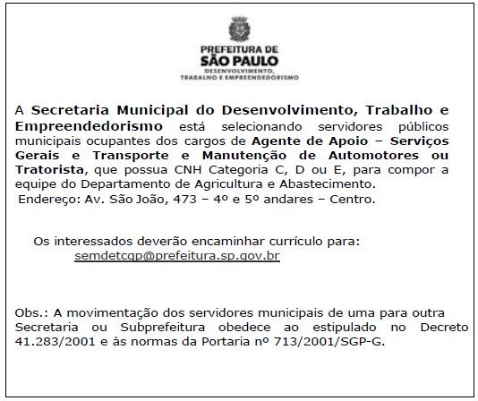

Páginas 34 e 35
ESCOLA MUNICIPAL DE ADMINISTRAÇÃO PÚBLICA DE SÃO PAULO-EMASP
COMUNICADO 015/EMASP/2016
ASSUNTO: Inscritos para o curso SISTEMA ELETRÔNICO DE INFORMAÇÕES – SEI: MÓDULO AVANÇADO
DIRIGIDO: Servidores municipais
DATA: 19/01/2016
A Escola Municipal de Administração Pública de São Paulo - Alvaro Liberato Alonso Guerra - EMASP, da Secretaria Municipal de Gestão - SMG, COMUNICA a realização do curso SISTEMA ELETRÔNICO DE INFORMAÇÕES – SEI: MÓDULO AVANÇADO
LISTA DE PARTICIPANTES
20/01/2016 - 08 às 10h
NOME REGISTRO UNIDADE
CLAUDIA PEREIRA CALDAS DE SOUZA 5792258 SDTE
20/01/2016 - 15 às 17h
NOME REGISTRO UNIDADE
CAMILA ALEXANDRINO ROCHA 8226911 SDTE
LEONI CAMILO ROGERIO 8044236 SDTE

COMUNICADO 016/EMASP/2016
ASSUNTO: Inscritos para o curso SISTEMA ELETRÔNICO DE INFORMAÇÕES – SEI: MÓDULO AVANÇADO
DIRIGIDO: Servidores municipais
DATA: 19/01/2016
A Escola Municipal de Administração Pública de São Paulo - Alvaro Liberato Alonso Guerra - EMASP, da Secretaria Municipal de Gestão - SMG, COMUNICA a realização do curso SISTEMA ELETRÔNICO DE INFORMAÇÕES – SEI: MÓDULO AVANÇADO
21/01/2016 - 13 às 15h
NOME REGISTRO UNIDADE
CLEIDE OLIVEIRA DA SILVA KAIDKAID 8220417 SDTE

22/01/2016 - 10 às 12h
NOME REGISTRO UNIDADE
AIRTON TSUYOSHI HIROMOTO 8084491 SDTE

22/01/2016 - 15 às 17h
NOME REGISTRO UNIDADE
ARLETE GRUBEL SBABBO 8188092 SDTE
NATALI MACEDO DIAS 8188874 SDTE

COMUNICADO 019/EMASP/2016
ASSUNTO: Inscritos para o curso SISTEMA ELETRÔNICO DE INFORMAÇÕES – SEI: MÓDULO BÁSICO
DIRIGIDO: Servidores municipais
DATA: 20/01/2016
A Escola Municipal de Administração Pública de São Paulo - Alvaro Liberato Alonso Guerra - EMASP, da Secretaria Municipal de Gestão - SMG, COMUNICA a realização do curso SISTEMA ELETRÔNICO DE INFORMAÇÕES – SEI: MÓDULO BÁSICO
21/01/2016 - 08 às 12h turma 1
NOME REGISTRO UNIDADE
ANDRÉA GARBIM COSTA 8072124 SDTE

21/01/2016 - 13 às 17h turma 1
NOME REGISTRO UNIDADE
FERNANDA DA SILVA AGUIAR 8127794 SDTE
FRANCISCO LAURINDO DE OLIVEIRA 7236697 SDTE
JULIO TIAGO ALONSO CARRERA MISAEL 7323859 SDTE

Página 51
EDITAIS
DESENVOLVIMENTO, TRABALHO E EMPREENDEDORISMO
GABINETE DO SECRETÁRIO
COORDENADORIA DE SEGURANÇA ALIMENTAR E NUTRICIONAL
NOTIFICAÇÃO
Ficam as empresas permissionárias a seguir relacionadas e identificadas, NOTIFICADAS da necessidade da entrega do Box, em razão da desativação da unidade, assunto tratado no processo n.º 2015-0.070.276-1.A desativação da unidade, proposta pela Subprefeitura do Butantã, após análise do ofício da Supervisão Técnica de Saúde do Butantã, se apóia nas disposições do Decreto n.º 46.398/2005, Art. 1.º. A área, hoje ocupada pelo sacolão, passará a ser ocupada por uma unidade Básica de Saúde (UBS), serviço mais relevante, para a comunidade, do
que o de abastecimento de produtos alimentícios, este último suprido, por inúmeros comércios, na região adjacente.o prazo para entrega do Box será de 30 ( trinta ) dias corridos a contar da data do recebimento desta notificação.
Sacolão Municipal Rio Pequeno
Marisa Bertoldo Santos - ME, Box 08
Andiara Souza Caetano Gorny - ME, Box 05
Fernando Toshio Matsuda – ME, Box 25
Impact Comunicação Visual Ltda , CB 01
Jailsa Jacira da Silva Pastelaria – ME, Box 02

FUNDAÇÃO PAULISTANA DE EDUCAÇÃO E TECNOLOGIA
DO PROCESSO Nº 2015-0.342.573-4
DIVULGAÇÃO DE RESULTADO PRELIMINAR – EDITAL FUNDAÇÃO PAULISTANA Nº 04/2015
A Comissão de Avaliação constituída pela Portaria Fundação Paulistana nº 04, de 13 de janeiro de 2016, publicada no DOC de 14 de janeiro de 2016, p.05, por intermédio de seu presidente, torna público o resultado preliminar do Processo Seletivo Público Simplificado de que trata o Edital Fundação Paulistana nº 04/2015.

(...) Lista de candidatos habilitados e inabilitados(...)

Eventuais recursos poderão ser interpostos nos termos do Item IV do Edital, no prazo de 2(dois) dias úteis contados a partir da data de divulgação deste resultado preliminar. A comissão ainda esclarece que o critério de desempate por idade será aplicado somente após a análise recursal.
ANTONIO CARLOS SOUZA DE CARVALHO
Presidente da Comissão de Avaliação
Chefe de Gabinete da Fundação Paulistana

